โรงพยาบาลมหาสารคาม
วิธีปฏิบัติ
Work Instruction

ชื่อเอกสาร : วิธีปฏิบัติเรื่อง การรับคำสั่งการรักษา
(Document Title)

เลขที่เอกสาร : MKH-WI-รหัสหน่วยงาน-เลขที่
(Document No.)

ฉบับที่ : A
(Issue)

แก้ไขครั้งที่ : 00
(Revision No.)

สำเนาฉบับที่ : 00
(Copy No.)

วันที่บังคับใช้ครั้งแรก : วัน /เดือน/ ปี
 | ชื่อ-สกุล  (Name) | ลายมือชื่อ  (Signature) | วันที่ทบทวน  เอกสาร
ผู้จัดทำ  (Prepared By) | นางสุรัตน์ ทิพย์วัฒน์  (พยาบาลวิชาชีพชำนาญการ)
ผู้ตรวจสอบ  (Checked By) | นางอุดมลักษณ์ สุทธิเจริญ  (หัวหน้างานการพยาบาลคลินิกเฉพาะทางสาขาอายุรกรรม)
ผู้ตรวจสอบ  (Checked By) | นางนันทญาน์ นฤนาทธนาเสฏฐ์  (หัวหน้ากลุ่มงานการพยาบาลผู้ป่วยนอก 1)
ผู้ตรวจสอบ  (Checked By) | นางจุลินทร ศรีโพนทัน  (รองหัวหน้าพยาบาลด้านวิชาการ)
ผู้อนุมัติ  (Approved By) | นางวไลพร ปักเคระกา  (หัวหน้าพยาบาล)

สารบัญ

เรื่อง หน้า

1. วัตถุประสงค์ 1
2. ขอบข่าย 1 3. คำจำกัดความ 1
4. อุปกรณ์และเครื่องมือที่ใช้ 1
5. ขั้นตอนการปฏิบัติงาน 1
6. ข้อควรระวัง
7. เอกสารอ้างอิง 1
8. เอกสารแนบท้าย 2

ประวัติการแก้ไขเอกสาร
ฉบับที่ | แก้ไขครั้งที่ | วันที่บังคับใช้ | รายละเอียดการแก้ไข
A | 00 |  | ประกาศใช้วิธีปฏิบัติ..การรับคำสั่งการรักษา

- วัตถุประสงค์
  - เพื่อให้ผู้ป่วยได้รับการรักษาพยาบาลที่ถูกต้องตามแผนการรักษาของแพทย์อย่างครบถ้วน
  - เพื่อให้การปฏิบัติงานของพยาบาลเป็นระบบ มีประสิทธิภาพ สามารถตรวจสอบได้ และเป็นเครื่องมือสื่อสารในทีมสหสาขาวิชาชีพ เพื่อการดูแลผู้ป่วยอย่างต่อเนื่อง
  - เพื่อไม่ให้เกิดความผิดพลาดในการทำงานที่จะมีผลเสียหายทางกฎหมายต่อหน่วยงานและโรงพยาบาล
2. ขอบข่าย
พยาบาลวิชาชีพ งานผู้ป่วยนอก โรงพยาบาลมหาสารคาม
3. คำจำกัดความ
คำสั่งการรักษาของแพทย์ หมายถึง ข้อความที่แพทย์เขียนสั่งการรักษาผู้ป่วยที่เข้ามารับการรักษาในโรงพยาบาล
คำสั่งการรักษาผู้ป่วยนอก หมายถึง ข้อความที่แพทย์เขียนสั่งการรักษาผู้ป่วยที่เข้ามารับบริการเป็น OPD case
คำสั่งการรักษาผู้ป่วยใน หมายถึง ข้อความที่แพทย์เขียนสั่งการรักษาผู้ป่วยเพื่อรับไว้รักษาในโรงพยาบาล
4. อุปกรณ์และเครื่องมือที่ใช้
4.1 ปากกา
4.2 ใบ Doctor’s Note
4.3 Doctor’s Order sheet
4.4 Standing order
4.5 โปรแกรมคลินิกสำหรับพยาบาลและสำหรับแพทย์
5. ขั้นตอนการปฏิบัติงาน
แพทย์เขียนคำสั่งการรักษาในใบสั่งการรักษา
พยาบาลรับคำสั่งการรักษา ตรวจสอบ หรือ ทบทวนคำสั่งการรักษา
5.1 การรับไว้รักษาในโรงพยาบาล
- ให้ข้อมูลแก่ผู้ป่วยและญาติเกี่ยวกับพยาธิสภาพของโรคและความจำเป็นในการเข้านอนรักษาในโรงพยาบาลและสิทธิการรักษา
- ให้ข้อมูลแนวทางการรักษาพร้อมลงนามในแบบแสดงความยินยอมเข้ารับการรักษาตัวในโรงพยาบาล
- ประเมินสภาพผู้ป่วย และสัญญาณชีพ
- ให้การพยาบาลตามแผนการรักษาและแผนการพยาบาล
- ประสานงานตึกส่งต่อข้อมูลผู้ป่วยและให้เตรียมความพร้อมรับผู้ป่วย
- ส่งทำเวชระเบียนผู้ป่วยใน (summary) ที่ห้องบัตร
- ตรวจสอบเอกสารและป้ายข้อมือ พร้อมติดป้ายข้อมือผู้ป่วย ตามวิธีปฏิบัติ (Patient Identify)
- key ขอเปลออนไลน์
- ตรวจสอบเอกสาร และผู้ป่วยให้ถูกต้องก่อนส่งมอบให้พนักงานเปล
- จำหน่ายในโปรแกรมคลินิก บันทึกสถานะการรักษา และเลือกรับไว้รักษาต่อในแผนกผู้ป่วยใน
5.2 การจำหน่ายกลับบ้าน
- ผู้ป่วยอาการดีขึ้น แพทย์ออกคำสั่งจำหน่ายผู้ป่วย โดยบอกให้ผู้ป่วยและญาติทราบ
- ให้ข้อมูลแก่ผู้ป่วยและญาติเกี่ยวกับพยาธิสภาพของโรคและแนวทางการรักษาและสิทธิการรักษา
- พยาบาลรับคำสั่งและตรวจสอบคำสั่งใน Doctor’s Note และประเมินผู้ป่วยพร้อมอธิบายอาการ พยาธิสภาพของโรค อาการผิดปกติที่ต้องมาพบแพทย์แก่ผู้ป่วยและญาติ ประเมินความพร้อมของผู้ดูแลกรณีที่ผู้ป่วยต้องได้รับการดูแลอย่างต่อเนื่อง พร้อมทั้งบันทึกในแบบบันทึกทางการพยาบาล โดยใช้หลัก DMETHODE ดังนี้
M (medication) ความรู้เกี่ยวกับยาที่ตนเองได้รับ
E (environment economic) ความรู้ในการจัดการกับสิ่งแวดล้อมให้เหมาะสมกับสภาวะสุขภาพ การจัดการเกี่ยวกับปัญหา เกี่ยวกับปัญหาเศรษฐกิจ และสังคม
T (treatment) : เป้าหมายของการรักษา การสังเกตอาการของตนเอง และรายงานอาการที่สำคัญให้แพทย์ / พยาบาลทราบ ความรู้พอที่จะจัดการกับภาวะฉุกเฉิน ด้วยตนเองอย่างเหมาะสมก่อนมาถึงสถานพยาบาล
H (Health) : ความเข้าใจภาวะสุขภาพของตน เช่น ข้อจำกัด ผลกระทบจากการเจ็บป่วย และสามารถปรับวิถีการดำเนินชีวิตประจำวันให้เหมาะสมกับข้อจำกัดด้านสุขภาพ เอื้อต่อการฟื้นฟูสภาพ และป้องกันภาวะแทรกซ้อน
O (Outpatient Referral) : ความเข้าใจและทราบความสำคัญของการมาตรวจตามนัด การติดต่อขอความช่วยเหลือเมื่อเกิดกรณีฉุกเฉิน รวมทั้งการส่งต่อสรุปผลการรักษา และแผนการดูแลผู้ป่วยให้กับหน่วยงานอื่นที่จะรับช่วงดูแลต่อ
D (Diet) ความเข้าใจ และสามารถเลือกรับประทานอาหารให้เหมาะสมกับภาวะ และข้อจำกัดด้านสุขภาพ
- จำหน่ายในโปรแกรมคลินิก บันทึกสถานะการรักษา และเลือกจำหน่ายกลับบ้าน
  - การส่งต่อ
- ตรวจสอบคำสั่ง ใน Doctor’s Note และเอกสาร refer ให้เรียบร้อย
- ให้ข้อมูลแก่ผู้ป่วยและญาติเกี่ยวกับพยาธิสภาพของโรคและความจำเป็นในการรักษาส่งต่อและสิทธิการรักษา
- ประเมินสภาพผู้ป่วย และสัญญาณชีพ
- ให้การพยาบาลตามแผนการรักษาและแผนการพยาบาล
- นำสมุดส่งต่อ/เอกสารไปยังงานศูนย์ส่งต่อ โรงพยาบาลมหาสารคาม เพื่อออกเลขส่งต่อ
- จำหน่ายในโปรแกรมคลินิก บันทึกสถานะการรักษา และเลือกส่งต่อไปยังสถานพยาบาลอื่น
5.4 การออกใบนัด
- จัดทำตารางแพทย์ออกตรวจที่ OPD นำมาติดไว้เพื่อให้พยาบาลและแพทย์เวรเห็นและทราบเพื่อป้องกันการลืมและสับสนในการนัด
- ตรวจสอบตารางแพทย์ออกตรวจที่เป็นปัจจุบัน อาจมีการงดตรวจจากเหตุผลสำคัญ เช่นการลา การประชุม เป็นต้น
- เมื่อแพทย์สั่งแผนการรักษาโดยการนัดผู้ป่วย แพทย์จะเขียนคำสั่งที่บัตรบันทึกแบบบันทึกเวชระเบียนใบ Doctor’s Note
- พยาบาลตรวจสอบแผนการรักษาและนัดผู้ป่วย ในระบบคอมพิวเตอร์ตามแผนกนั้น ๆ
- ตรวจสอบใบนัด ชื่อ สกุล คลินิกและห้องตรวจแพทย์ OPD ให้ตรงกัน
- พิมพ์ใบนัดส่งมอบให้ผู้ป่วยพร้อมแนะนำการปฏิบัติตัวให้ผู้ป่วยรับทราบ
- การตรวจสอบสิทธิ์ผู้ป่วย ตรวจสอบวันหมดอายุของใบส่งตัวจะพบข้อความเตือน “หากใบ refer หมดอายุก่อนวันนัดกรุณาขอใบ Refer มาใหม่” พร้อมแนะนำและประทับตราหรือระบุข้อความ นำใบส่งตัวมาใหม่ ในใบนัด - ประเมินผลการให้คำแนะนำว่าผู้ป่วยเข้าใจหรือไม่ถ้าไม่เข้าใจให้แนะนำซ้ำ
5.5 การส่งตรวจรังสีรักษา ส่งตรวจทางห้องปฏิบัติการ หรือ อื่นๆ
- แพทย์สั่งแผนการรักษาโดยการนัดผู้ป่วย แพทย์จะเขียนคำสั่งที่บัตรบันทึกแบบบันทึกเวชระเบียนใบ Doctor’s Note
- พยาบาลตรวจสอบแผนการรักษาและคำสั่งการรักษา เช่น X-ray, Lab or EKG ให้ตรวจสอบ การส่ง Online โดยระบบ IOT ( Internet of thing) ระบบคอมพิวเตอร์ ในโปรแกรมคลินิก
- มีระบบ Double Check ตรวจสอบ Order แผนการรักษาโดยหัวหน้าเวร และพยาบาลรับคำสั่งการรักษา เพื่อป้องกันการ X-ray ผิดตำแหน่ง /ไม่ครบ ส่งตรวจ lab ไม่ครบ เป็นต้น
- ตรวจสอบและแนบใบ Request กรณีส่งนัด หรือส่งตรวจ Ultrasound, CT scan, labนอก เป็นต้น
- สามารถตรวจสอบสถานะผู้ป่วยได้หน้าโปรแกรมคลินิก
5.6 จำหน่าย Home Ward
- ให้ข้อมูลแก่ผู้ป่วยและญาติเกี่ยวกับพยาธิสภาพของโรคและความจำเป็นในการดูแลผู้ป่วยในที่บ้าน(Home ward)
- ให้ข้อมูลแนวทางการรักษาพร้อมสมัครใจเข้าร่วมโครงการ การดูแลผู้ป่วยในที่บ้าน
- ประเมินสภาพผู้ป่วย และสัญญาณชีพ ตามใบ Checklist Home ward
- ประสานส่งชื่อผู้ป่วยใน Group line ผู้รับผิดชอบ
- จำหน่ายในโปรแกรมคลินิก บันทึกสถานะการรักษา และเลือกจำหน่ายกลับบ้าน

6. ข้อควรระวัง

7. เอกสารอ้างอิง

8. เอกสารแนบท้าย

Doctor’s Note
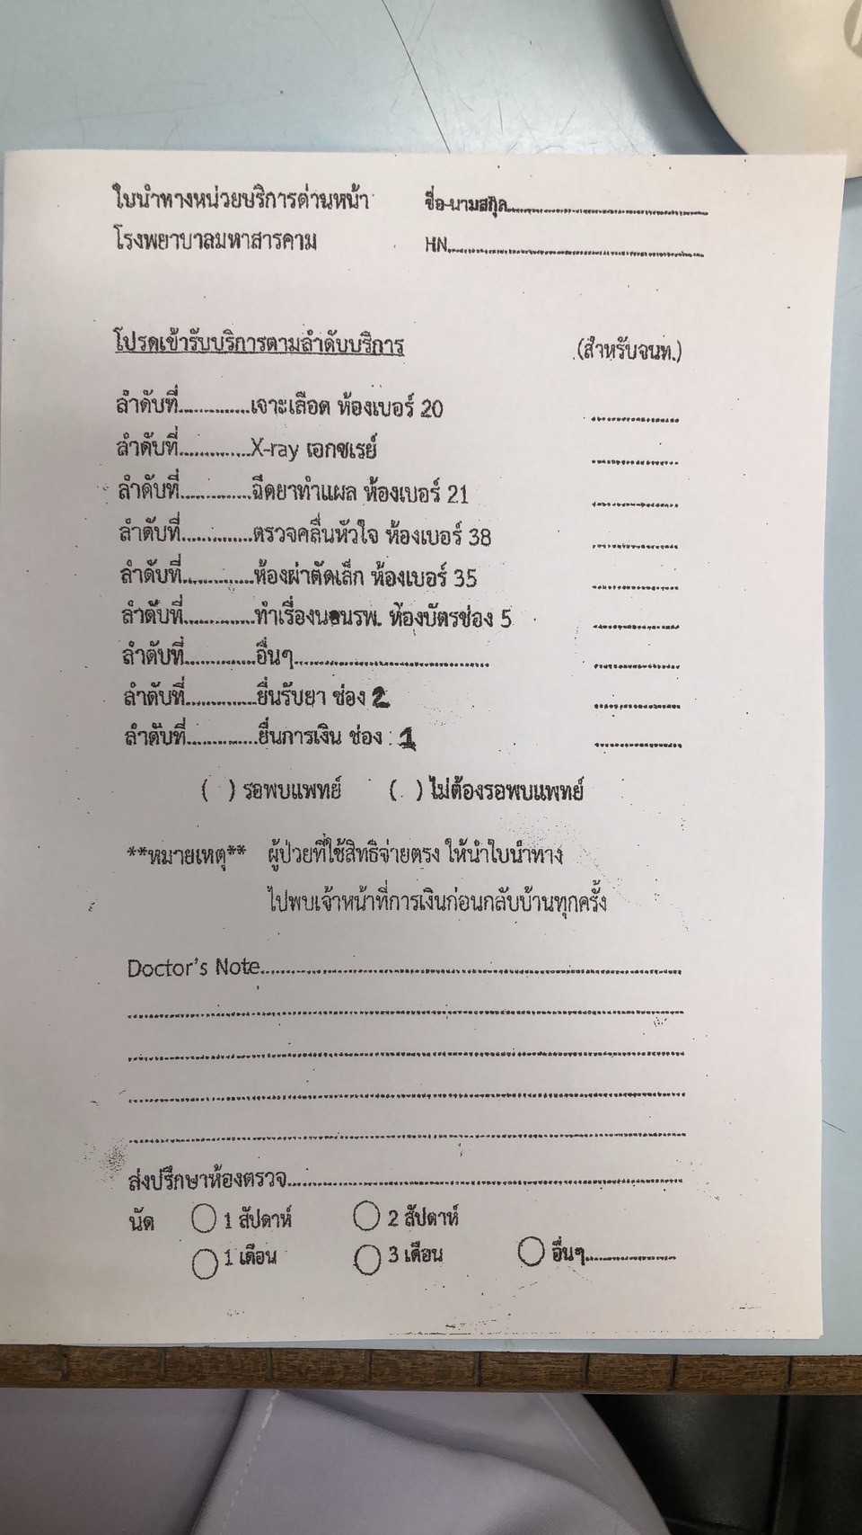

Doctor’s order sheet
